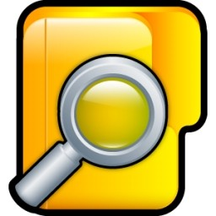
EL EXPLORADOR DE WINDOWS

El Explorador es una herramienta indispensable en un Sistema Operativo ya que con ella podemos organizar y controlar los archivos y carpetas de los distintos sistemas de almacenamiento que dispongamos, como puede ser el disco duro, la unidad de CD, la unidad de DVD, la memoria USB, etc.

El Explorador de Windows también es conocido como el Administrador de Archivos. A través de él podemos ver, eliminar, copiar o mover archivos y carpetas.

FORMAS DE ABRIR EL EXPLORADOR DE WINDOWS

Puedes abrir el Explorador de varias formas, por ejemplo:

Desde el botón Iniciar se puede encontrar al:
- Hacer clic en Todos los programas, clic en la carpeta Accesorios y buscar .
- Hacer clic en el programa  si aparece directamente en el menú.
- Hacer clic en cualquiera de los accesos a carpetas personales: Tu usuario, Documentos, Imágenes, Música o desde la opción Equipo.
Si dispones de uno, haciendo doble clic sobre su acceso directo en el escritorio. 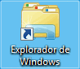
Pulsando las teclas rápidas Windows + E.

El Explorador en definitiva es una ventana que contiene a su izquierda todas las carpetas del sistema en orden jerárquico. Por lo que cualquier acceso a una carpeta nos remitirá a él. La diferencia entre acceder desde una carpeta u otra será simplemente los archivos que visualizaremos en la ventana. Por ejemplo, si accedemos pulsando Equipo, veremos los dispositivos y si accedemos desde la opción Imágenes, veremos nuestra biblioteca de imágenes personales.

El Explorador es una ventana que se utiliza constantemente, puesto que todos nuestros documentos están en él. Puede ser recomendable anclarlo al menú Inicio o a la barra de tareas. También puedes personalizarla para que funcione de un modo que te resulte más cómodo.

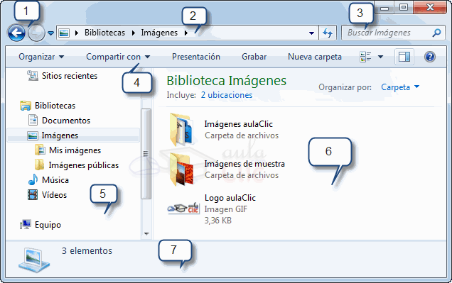
La ventana del Explorador

Al abrir tu Explorador de Windows te encontrarás con una ventana similar a la de la imagen. Puede que el aspecto cambie un poco ya que la podemos configurar a nuestro gusto.

A continuación explicamos las distintas áreas que componen esta ventana:
- Botones Adelante y Atrás a.
- Barra de direcciones.
- Cuadro de búsqueda.
- Barra de herramientas. Situada en la segunda línea.
- Panel de navegación. Ocupa la zona central izquierda
- Lista de archivos. Es la zona más grande en la parte central derecha.
- Panel de detalles. Situado en la parte inferior.
- También veremos la Barra de menús, ya que a los usuarios de otras versiones de Windows puede resultarles más familiar utilizarla. Windows 7 mantiene esta barra, pero por defecto está oculta.
DESCRIPCION DE LAS PARTES DE LA VENTANA DEL EXPLORADOR DE WINDOWS.

1. Los botones Atrás a y Adelante permiten navegar hacia atrás (a la carpeta de la que venimos) y hacia adelante (si hemos usado el botón atrás). También podemos utilizar la tecla de borrar situada arriba de ENTRAR para ir atrás. El ordenador guarda un historial de las carpetas que vamos visitando dentro de esa misma ventana para permitirnos ir adelante y atrás. Podemos disponer de este listado en la pequeña flecha de la derecha. Al pulsarla se despliega y nos permite elegir una ubicación directamente, sin tener que ir avanzando o retrocediendo paso a paso.

- 2. Barra de direcciones.
Esta barra nos indica dónde estamos situados y qué otras carpetas están en el mismo nivel jerárquico.

Vamos a comprenderlo mejor con la imagen del ejemplo. En la barra de direcciones de la imagen podemos interpretar lo siguiente:
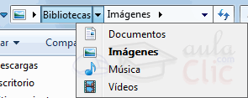

Vemos tres niveles de carpetas, tantos como flechitas negras aparecen . De izquierda a derecha son el nivel principal, el de Bibliotecas y el de Imágenes.

Estamos situados en la carpeta Imágenes, porque es la que aparece más a la derecha. Por lo tanto, la lista de archivos que veíamos corresponde al contenido de Imágenes (carpetas deImágenes aulaClic, Imágenes de muestra y archivo Logo aulaClic). Las carpetas siempre están contenidas dentro de la que aparece a su izquierda.

Si queremos ir a la carpeta Bibliotecas bastará hacer clic directamente sobre ella. También podemos utilizar las flechas para ver qué carpetas contiene Bibliotecas sin movernos de Imágenes. Hay que tener en cuenta dos detalles: que el contenido de la carpeta siempre se ve desde la flecha situada a la derecha de su nombre y que en el desplegable que aparece al hacer clic sobre ella no aparecen archivos como documentos de texto o imágenes, simplemente se muestran sus subcarpetas.

Si hacemos clic en el pequeño triángulo del final de la barra de direcciones se abrirá un desplegable con las últimas carpetas que hemos visitado y haciendo clic sobre cualquiera de ellas nos desplazaremos a esa ubicación.
El botón Actualizar que se encuentra a la derecha de la dirección sirve para volver a cargar el contenido de la carpeta actual, aunque la mayoría de las veces se actualiza de forma automática.

Se puede escribir directamente sobre la barra de direcciones, basta hacer clic sobre ella y teclear la ruta o dirección de una carpeta, a continuación hay que pulsar la tecla ENTRAR o el botón que aparecerá en la posición donde habitualmente está el botón . Observa que al hacer clic en la barra de direcciones el formato de la dirección cambia a la dirección absoluta: Bibliotecas\Imágenes.

Si escribimos directamente una dirección web al pulsar el botón automáticamente se abrirá el navegador web Internet Explorer para acceder a esa página.

Al comenzar a escribir en la barra de direcciones se abrirá un desplegable con las direcciones parecidas a la que estamos escribiendo, si hacemos clic en una de ellas iremos directamente a esa dirección. Recuerda que también dispones de los botones Atrás a y Adelante que acabamos de ver y que suelen ser un método más rápido para desplazarte por carpetas visitadas recientemente.

- 3. Cuadro de búsqueda
. Este cuadro inicia la búsqueda de forma automática al escribir la primera letra, sin necesidad de pulsar en ningún botón. Busca en la carpeta en que estamos situados y en todas sus subcarpetas, si es que las tiene. Por ejemplo, en este caso podríamos buscar cualquier contenido de la carpeta Imágenes pero no encontraría información de la carpeta Música o Documentos.

- 4. Barra de Herramientas.
Esta barra contiene botones para las operaciones más utilizadas, de esta forma nos agiliza el trabajo ya que tenemos a mano lo más necesario. Esta barra se adapta al tipo de archivos que hay en la pantalla, es decir, los botones de la barra son diferentes según donde estemos. Por ejemplo, si estamos viendo archivos de música aparecerá un botón Reproducir para escuchar un archivo; si estamos viendo archivos de imagen aparecerá un botón para ver una Presentación de las imágenes.

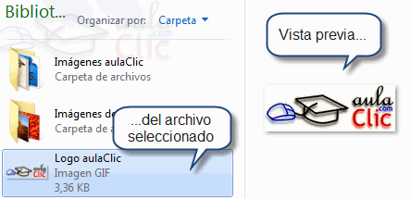

A la derecha hay tres botones: Cambie la vista, Muestra el panel de vista previa y Obtenga ayuda.
Cambie de vista sirve para elegir qué información veremos en la Lista de Archivos. La veremos en detalle más adelante.
Muestra el panel de vista previa nos abrirá un panel nuevo a la derecha de la Lista de Archivos en que veremos la vista previa de la imagen o el documento seleccionado. También podemos activar esta opción desde el menú Organizar, seleccionar Diseño y luego Panel de vista previa. La vista previa no está disponible para todos los tipos de documentos.
Obtenga ayuda nos muestra una ventana de ayuda de Windows para conocer más detalles acerca del explorador o de cualquier otra función de Windows 7.

5. Panel de navegación.
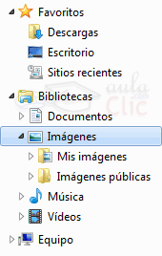
En este panel sólo aparecen unidades y carpetas, no archivos. Las vemos ordenadas jerárquicamente y distinguimos qué carpeta pertenece a qué otra gracias a una leve tabulación a la derecha. Es decir, tiene estructura de árbol, con sus ramificaciones. Por ejemplo, en esta imagen aparecen cuatro carpetas principales que contienen a su vez otras carpetas:

Favoritos: Contiene Descargas, Escritorio y Sitios recientes. Sitios recientes nos puede resultar muy útil, porque guarda un enlace directo a las últimas carpetas visitadas.

Bibliotecas: Contiene Documentos, Imágenes, Música y Vídeos. Además, estamos situados en imágenes, que contiene Mis Imágenes e Imágenes públicas. Pero no aparece Logo aulaClic dentro de Imágenes, porque es un archivo.
Equipo.
Red.

También observamos unas pequeñas flechas junto al nombre de cada carpeta. Estas flechas permiten, mediante un clic sobre ellas, desplegar o contraer una carpeta, es decir, mostrar u ocultar sus subcarpetas sin tener que ir abriéndolas.

Si la flecha es negra, significa que se están mostrando sus subcarpetas .

Si es blanca, significa que no se están mostrando sus subcarpetas.

Y si no tiene flecha normalmente es porque no tiene subcarpetas. Ojo, puede contener archivos, pero no otras carpetas. Haciendo clic en los pequeños triángulos que hay a la izquierda de cada elemento podemos expandir y contraer el árbol.

Este panel es muy útil para ver la estructura de nuestras carpetas, discos duros y unidades de red. Facilita la organización de documentos. Además, cuando tenemos que recorrer varios niveles de subcarpetas para llegar a un archivo, es más rápido ir expandiéndolas pulsando en el triángulo que abrirla y mostrar todo su contenido.

6. Lista de archivos.
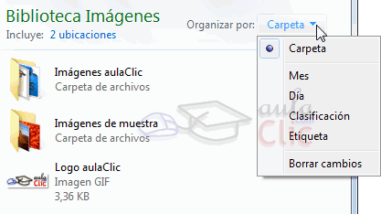En esta zona aparece la lista de los archivos contenidos en la carpeta en que estamos situados, es decir, la carpeta de la Barra de direcciones.

Si hemos efectuado una búsqueda sólo aparecerán los archivos que cumplan las condiciones de la búsqueda.

La forma y cantidad de información que vemos de cada archivo depende del tipo de vista.

Podemos distinguir arriba a la derecha de la Lista de Archivos el menú Organizar por. Si pulsamos sobre la opción actual, Carpeta, nos despliega las demás opciones disponibles. Sirve para elegir cómo vamos a agrupar los archivos que vamos a visualizar. Por ejemplo, nos puede resultar útil el no tener que ver las imágenes en cada una de sus carpetas, sino por Mes, para ver todas las fotos de vacaciones sin tener que ir recorriendo cada una de las subcarpetas que hemos creado para organizarlas (por ejemplo, por países o excursiones).

7. Panel de detalles.
Muestra información adicional sobre los elementos que tenemos seleccionados. Si no tenemos nada seleccionado en la carpeta o unidad en que estemos situados, nos dirá el número de elementos que contiene. Si en cambio, seleccionamos un archivo mostrará información acerca del documento.

Según el tipo de archivo de que se trate puede mostrar una información u otra. Por ejemplo, el elemento que vemos seleccionado en la imagen es un logo y nos muestra una vista previa en miniatura del mismo. En cambio, si se tratara de un archivo de música, se mostraría el intérprete y la portada del álbum.

- La Barra de menús.

En versiones anteriores de Windows, no aparecía la barra de herramientas, y las acciones se realizaban desde la barra de menús. En Windows 7 la barra de menús no se muestra por defecto, podemos mostrarla de dos formas distintas:

- Mediante el teclado, hay que pulsar la tecla ALT. De esta forma mostraremos la barra de menús, pero de forma puntual. Es decir, si intentamos cambiar de carpeta o cerrar la ventana, lo que ocurrirá será que se cerrará la barra de menús, porque considerará que ya no estás utilizando la barra. También podemos cerrarla pulsando de nuevo la tecla ALT.

- Mediante el menú Organizar en la barra de herramientas podemos seleccionar la barra de menús para que se active y se muestre de forma permanente. Tendríamos que hacer clic sobre Organizar, situar el cursor sobre Diseño y hacer clic en la opción Barra de menús.

La barra de menús contiene todas las opciones disponibles, agrupadas en menús desplegables. Al hacer clic enArchivo, por ejemplo, veremos las operaciones que podemos realizar con los archivos.

Si pulsas la tecla ALT y te fijas, cada menú tiene una letra subrayada: La A en Archivo, la E en Edición, la V en Ver, la H en Herramientas y la U en Ayuda. Esto significa que podemos desplegar cualquiera de estos menús directamente pulsando la tecla ALT y su letra correspondiente. Por ejemplo, Alt + A abre el menú Archivo.

